Міністерство освіти і науки України
Національний технічний університет України «Київський політехнічний
інститут імені Ігоря Сікорського"
Факультет інформатики та обчислювальної техніки
Кафедра інформатики та програмної інженерії

Звіт

з лабораторної роботи №3 з дисципліни
«Бази даних»

«Побудова простих запитів»

Варіант 1

Виконав(ла) __ІП-35 Адаменко Арсен Богданович___ ________

Перевірив ______Марченко Олена Іванівна_______ ________

Київ 2024
Лабораторна робота №3
Побудова простих запитів
Мета:
− Вивчити команди DML, котрі використовуються в реляційних СУБД, для вибірки даних з таблиць
− Вивчити команди SQL для створення запитів з використанням підзапитів та з’єднань
− Навчитись створювати запити згідно їх словесного опису

Варіант 1
Військові частини округу розквартировані по різних місцях дислокації, причому в одному місці можуть розташовуватися кілька частин. Кожна військова частина складається з рот, роти з взводів, взводи з відділень, в свою чергу військові частини об'єднуються в дивізії, корпуси або бригади, а ті в армії. Військовий округ представлений офіцерським складом (генерали, полковники, підполковники, майори, капітани, лейтенанти) і рядовим і сержантським складом (старшини, сержанти, прапорщики, рядові). Кожна з перерахованих категорій військовослужбовців може мати характеристики, властиві тільки цій категорії: для генералів це може бути дата закінчення академії, дата присвоєння генеральського звання і т.д. Кожне з підрозділів має командира, причому військовослужбовці офіцерського складу можуть командувати будь-яким з перерахованих вище підрозділів, а військовослужбовці рядового і сержантського складу тільки взводом і відділенням. Всі військовослужбовці мають одну або кілька військових спеціальностей. Кожна військова частина має бойову і транспортну техніку: БМП, тягачі, автотранспорт тощо. і озброєння: карабіни, автоматична зброя, артилерія, ракетне озброєння тощо. Кожна з перерахованих категорій бойової техніки і озброєння також має специфічні, притаманні лише їй атрибути і по кожній категорії може бути кілька видів техніки і озброєння. Треба мати можливість отримувати інформацію про всі частини військового округу, дані про офіцерський, рядовий та сержантський склад, отримувати місця дислокації, дані про наявне озброєння тощо.
Теоретичні основи
Викладені в лекційному матеріалі
Постановка задачі лабораторної роботи No 3
При виконанні лабораторної роботи необхідно виконати наступні дії:
1) Створити запити для вибірки даних з використанням (разом 8 запитів):
a. Найпростіших умов та операторів порівняння
b. Умов з використанням логічних операторів AND, OR та NOT та їх комбінацій.
c. З використанням виразів над стовпцями, як в якості новостворених стовпців, так і умовах
d. Використання операторів:
i. Приналежності множині
ii. Приналежності діапазону
iii. Відповідності шаблону

2) Створити запити з використанням підзапитів та з’єднань (разом 11 запитів) (в запитах повинні використовуватись 2 та більше таблиць):
a. Використання підзапитів в рядку вибірки полів (у секції select) та вибірки з таблиць (у секції from)
b. Використання підзапитів в умовах з конструкціями EXISTS, IN
c. Декартовий добуток
d. З’єднання декількох таблиць за рівністю та умовою відбору
e. Внутрішнього з’єднання
f. Лівого зовнішнього з’єднання
g. Правого зовнішнього з’єднання
h. Об’єднання та перетин запитів
3) До кожного запиту з п.1 та 2 навести їх словесний (сутнісний) опис.
4) Створити запити за словесним описом, наведеним в завданні згідно варіанту.
5) Оформити звіт з роботи. В звіт включити запити, їх словесний опис та результати виконання.
Варіанти індивідуальних завдань:
Військові частини округу розквартировані по різних місцях дислокації, причому в одному місці можуть розташовуватися кілька частин. Кожна військова частина складається з рот, роти з взводів, взводи з відділень, в свою чергу військові частини об'єднуються в дивізії, корпуси або бригади, а ті в армії. Військовий округ представлений офіцерським складом (генерали, полковники, підполковники, майори, капітани, лейтенанти) і рядовим і сержантським складом (старшини, сержанти, прапорщики, рядові). Кожна з перерахованих категорій військовослужбовців може мати характеристики, властиві тільки цій категорії: для генералів це може бути дата закінчення академії, дата присвоєння генеральського звання і т.д. Кожне з підрозділів має командира, причому військовослужбовці офіцерського складу можуть командувати будь-яким з перерахованих вище підрозділів, а військовослужбовці рядового і сержантського складу тільки взводом і відділенням. Всі військовослужбовці мають одну або кілька військових спеціальностей. Кожна військова частина має бойову і транспортну техніку: БМП, тягачі, автотранспорт тощо. і озброєння: карабіни, автоматична зброя, артилерія, ракетне озброєння тощо. Кожна з перерахованих категорій бойової техніки і озброєння також має специфічні, притаманні лише їй атрибути і по кожній категорії може бути кілька видів техніки і озброєння. Треба мати можливість отримувати інформацію про всі частини військового округу, дані про офіцерський, рядовий та сержантський склад, отримувати місця дислокації, дані про наявне озброєння тощо.
Запити:
а) Визначить всі частини певного військового округу, котрі мають в наявному озброєнні БМП.
б) Визначить військові підрозділи, котрими командують офіцери щонайменше зі званням підполковника.

1) Створити запити для вибірки даних з використанням (разом 8 запитів):
-- SECTION: Створити запити для вибірки даних з використанням (разом 8 запитів)

-- 1: Отримати всіх військових, в кого ID більше 10

--select * from serviceman
--where id_ > 10;
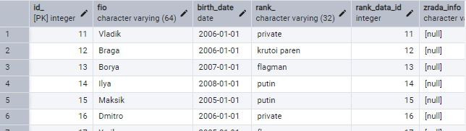
-- Task 2: Отримати всіх військових, в кого нема 18 років

--select * from serviceman
--where AGE(CURRENT_DATE, birth_date) < '18 year';

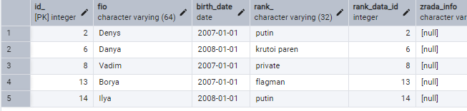

-- Task 3: Отримати всі ID спецільностей, якщо ID військового це 21

--select speciality_id from serviceman_speciality
--where serviceman_id = 21;

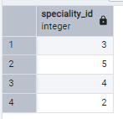

-- Task 4: Отримати всіх військових в кого дата народження молодша 2004 року та має ФІО більше 16 або його ранг це путін

--select * from serviceman
--where (length(fio) > 16 or rank_ = 'putin') and birth_date > '2004-01-01';

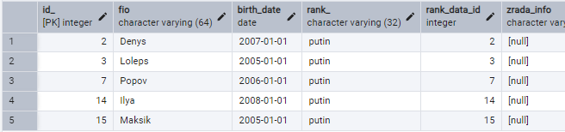

-- Task 5: Отримати всі дані про ранги якщо дата військових навчань не була почата, але є інформація про відстрочку

--select * from rank_data where military_training_start_date = null and deferment_data != null;

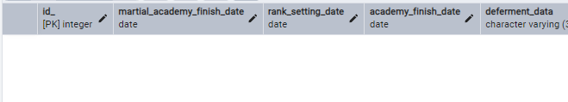

-- Task 6: Отримати всіх військових по полям ID, з фіо з принизливими афексами, а також зробити дні народження на 32 роки старшими

--select id_, 'YA GOVNO ' || fio || ', TAK TOCHNO' as fio, birth_date - interval '32 year' as pizdato_birth_date, zrada_info as birth_date
--from serviceman;

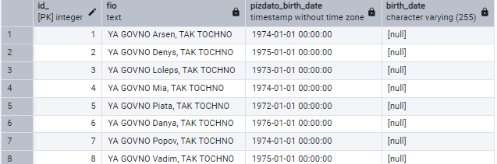

-- Task 7: Отримати всіх військових по полям ID, ФІО, дата рангу, "крутість" (є дані про ранг) якщо ранг це путін

--select id_, fio, rank_data_id, rank_data_id is not null as is_krutoi
--from serviceman where rank_ = 'putin';

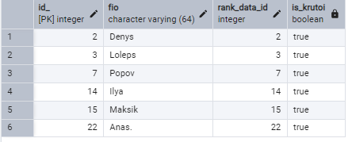

-- Task 8: Отримати всіх військових по полям ID, ФІО, інформацію про зраду якщо в ФІО є підстрока денис та інформація про ранг не є відсутньою

--select id_, fio, zrada_info from serviceman
--where fio ~ 'Denys' and rank_data_id is not null;

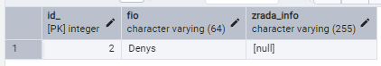
2) Створити запити з використанням підзапитів та з’єднань (разом 11
запитів) (в запитах повинні використовуватись 2 та більше таблиць):

-- SECTION: Створити запити з використанням підзапитів та з’єднань (разом 11 запитів) (в запитах повинні використовуватись 2 та більше таблиць)

-- Task 1: Отримати кількість спеціальностей кожного військовослужбовця

/*
select sm.id_, sm.fio
from serviceman sm
where exists (
select 1
from serviceman_speciality ss
where ss.serviceman_id = sm.id_
);
--*/

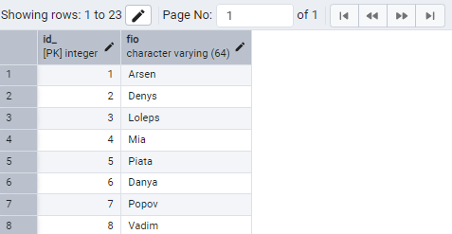

-- Task 2: Отримати кількість підрозділів, де є всі військовослужбовці

/*
select sm.id_, sm.fio, (
select count(*)
from serviceman_speciality ss
where ss.serviceman_id = sm.id_
) as specialty_count
from serviceman sm;
--*/

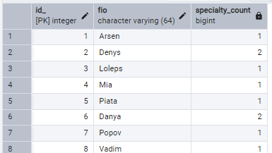

-- Task 3: Вибирає усіх солдатів, що належать до військових частин, де є хоча б один командир

/*
select id_, fio, birth_date
from serviceman sm
join serviceman_affiliation sa on sm.id_ = sa.serviceman_id
where unit_id in (
select id_
from military_unit mu
join serviceman_affiliation sa on mu.id_ = sa.unit_id
where sa.is_commander = true
);
--*/

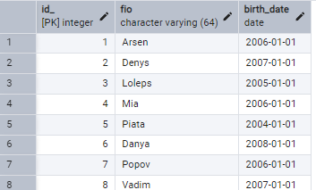

-- Task 4: Обирає всіх військових та всі їхні спецільності

/*
select s.fio, sp.description
form serviceman s
join serviceman_speciality ss on ss.serviceman_id = s.id_
join speciality sp on sp.id_ = ss.speciality_id;
--*/

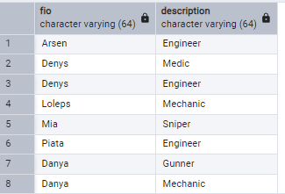

-- Task 5: Декартовий добуток всіх популбованих військових частин та військових, що належатать лише до ВЧ, де є військові

/*
select mu.name_, s.fio
from military_unit mu
right join serviceman_affiliation sa on sa.unit_id = mu.id_
right join serviceman s on s.id_ = sa.serviceman_id;
--*/

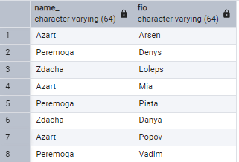
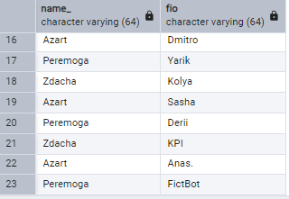
-- Task 6: Вибів військових з підрозділів, де є командири, що використовують певні живі ресурси

/*
select s.fio
from serviceman s
where s.id_ IN (
select sa.serviceman_id
from serviceman_affiliation sa
join military_unit mu on mu.id_ = sa.unit_id
join resource_military_unit rm on rm.military_unit_id = mu.id_
where sa.is_commander = true
)
intersect
select s.fio
from serviceman s
join serviceman_speciality ss on ss.serviceman_id = s.id_
join speciality sp on sp.id_ = ss.speciality_id
where sp.description in ('Sniper', 'Spy');
--*/

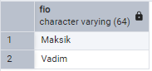

-- Task 7: Вибір усіх солдатів, які належать до військових частин, і інформації про ці частини

/*
select s.fio, mu.name_ as military_unit_name
from serviceman s
inner join serviceman_affiliation sa on sa.serviceman_id = s.id_
inner join military_unit mu on mu.id_ = sa.unit_id;
--*/

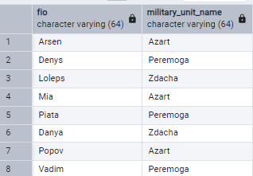

-- Task 8: Вид зброї та хто може мати доступ до озброєння

/*
select fio as name_, 'serviceman' as type
from serviceman
where rank_ = 'private'
union
select name_ AS name_, 'Resource' AS type
from resource
where type_ = 'artillery';
--*/

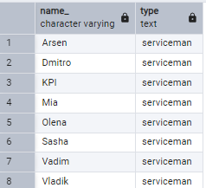

-- Task 9: Комбінація усіх ресурсів та військових частин

/*
select mu.name_ as military_unit_name, r.name_ as resource_name
from military_unit mu
cross join resource r;
--*/

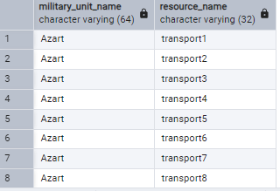

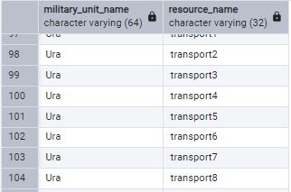

-- Task 10: Вибирати інформацію про ресурси та військові підрозділи

/*
select
mu.name_ as military_unit_name,
r.name_ as resource_name
from resource r
join resource_military_unit rmu on r.id_ = rmu.resource_id
join military_unit mu on rmu.military_unit_id = mu.id_;
--*/

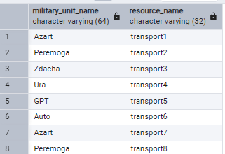

-- Task 11: Вибирає назви військових підрозділів, які мають хоча б один ресурс типу 'weapon'

/*
select mu.name_ as military_unit_name
from military_unit mu
where exists (
select 1
from resource_military_unit rmu
join resource r on rmu.resource_id = r.id_
where r.type_ = 'weapon' and rmu.military_unit_id = mu.id_
);
--*/

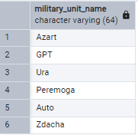
4) Створити запити за словесним описом, наведеним в завданні згідно
варіанту:

-- SECTION: Створити запити за словесним описом, наведеним в завданні згідно варіанту.

-- Task: main

-- Description:

-- Треба мати можливість отримувати інформацію про всі
-- частини військового округу, дані про офіцерський,
-- рядовий та сержантський склад, отримувати місця
-- дислокації, дані про наявне озброєння тощо.

-- Code:

/*
select
dmu.name_ as distinct_military_unit_name,

sm.fio as commander_fio,
sm.birth_date,
sm.rank_ as commander_rank,

(
select
count(*)
from resource r
join resource_military_unit rmu on r.id_ = rmu.resource_id
join military_unit mu on dmu.id_ = mu.distinct_military_unit
where rmu.military_unit_id = dmu.id_
) as resources_count,

rd.rank_setting_date,
rd.deferment_data,
rd.injuries_data
from
distinct_military_unit dmu
join
serviceman_affiliation sa on dmu.id_ = sa.unit_id
join
serviceman sm on sa.serviceman_id = sm.id_
join
rank_data rd on sm.rank_data_id = rd.id_
where
sa.is_commander = true
order
by dmu.name_ asc, dmu.name_ asc;
*/

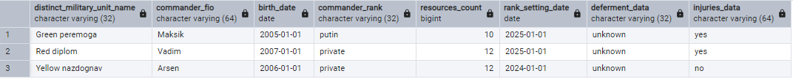

-- Task: a

-- Description:

-- Визначить всі частини певного військового округу, котрі мають в
-- наявному озброєнні БМП.

-- Code:

/*
select
mu.name_ as military_unit_name,
(
select
count(*)
from
resource_spec rs
join
resource r on r.spec = rs.id_
join
resource_military_unit rmu on rs.id_ = rmu.resource_id
where
rmu.military_unit_id = mu.id_ and rs.resource_type = 'bmp'
)
as bmp_count
from
military_unit mu
join
resource_military_unit rmu on mu.id_ = rmu.military_unit_id
join
resource r on rmu.resource_id = r.id_
join
resource_spec rs on r.spec = rs.id_
where
rs.resource_type = 'bmp';
--*/

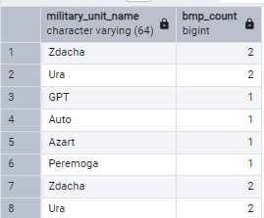

-- Task: b

-- Description:

-- Визначить військові підрозділи, котрими командують офіцери
-- щонайменше зі званням підполковника.

-- Code:

/*
select
sm.fio as commander_fio,
unit.type_ as unit_type
from
(
(
select
'army' as type_,
name_,
id_
from
army
)
union
(
select
'distinct_military_units_union' as type_,
name_,
id_
from
distinct_military_units_union
)
union
(
select
'distinct_military_unit' as type_,
name_,
id_
from
distinct_military_unit
)
union
(
select
'military_unit' as type_,
name_,
id_
from
military_unit
)
) unit
join
serviceman_affiliation sa on unit.id_ = sa.unit_id
join
serviceman sm on sa.serviceman_id = sm.id_
where
sa.is_commander = true
and
sm.rank_ in (
'private', 'flagman', 'putin',
'generals', 'colonels', 'lieutenant colonels'
)
and
text(sa.unit_type) = text(unit.type_);
--*/

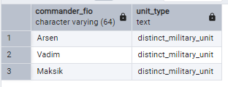

Всі скрипти та запити декларативної мови програмування SQL були додані до цієї лабораторної роботи.
Висновок: У ході виконання лабораторної роботи були вивчені основні оператори та функції SQL, які застосовуються в реляційних СУБД для вибірки, групування та сортування даних. Зокрема було використано вбудовані функції та змінні як CURRENT_DATE та COUNT.
Було розглянуто такі мовні конструкції, як булеві оператори, вирази над стовпцями, оператори приналежності множині, діапазону, а також відповідність шаблону.
Більш складними та потужними операторами були вкладені select та select from, exists та in над таблицями, декартовий добуток, з’єднання декількох таблиць за рівністю та умовою відбору. Одними з найпотужніших операторів були INNER JOIN, LEFT JOIN, RIGHT JOIN, UNION та INTERSECTION.
Всі завдання, задачі та цілі лабораторної роботи були успішно виконані у повному обсязі виконання. Ця лабораторна робота дозволяє пізнати вершину потужності однієї з найбільш незвичайних та багатогранних IT мов на світі.

